Kære medlem

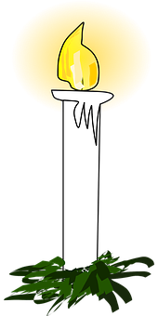

Kalundborg
Lærerkreds
Nytorv 8,1
Kalundborg
Tlf:
5951 5112
Mail:
053@dlf.org
Hjemmeside:
www.
kreds53.org

HUSK!
AT TJEKKE
DLF INSITE
FOR
INFO

Åbningstider
Kredskontoret:
Mandag 10-15
Tirsdag 10-15
Onsdag 10-15
Torsdag10-15
Fredag 9-13

Ferien nærmer sig – og føles nok som altid ualmindelig tiltrængt. Forhåbentlig har I mest hyggelige timer i sigte de sidste dage frem mod juleafslutningen.
I det medlemsbrev, som Danmarks Lærerforening har udsendt i dag, kan du bl.a. læse om forhåbningerne til den nye regering, om arbejdsskadeerstatninger og om et ny bog i serien ”Pædagogisk Rækkevidde”, som jo er gratis at downloade for DLF’s medlemmer. Denne gang om naturfaglig dannelse.
 | Nyhedsbrev  Nr. 15  31. Årgang | Faglig information  til medlemmerne fra  Kalundborg Lærerkreds  19. december 2022
Lærerkredsen ønsker – med et billede af vores egen private kontornisse (som Søren har begået ) – jer alle en rigtig glædelig jul og et godt nytår – med tak for samarbejde i året, der snart er gået.
Lone Varming, kredsformand
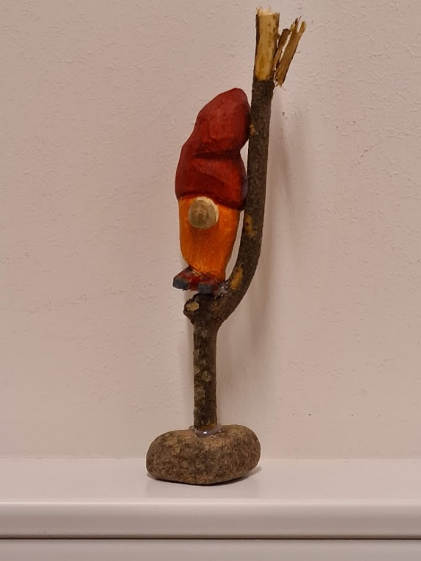

Sygdom og optjening af feriepenge i forbindelse med juleferien
Det er vigtigt at være opmærksom på, at der for alle lærere i Kalundborg Kommune er placeret 2 feriedage i juleferien nemlig d. 27. og 28. december, så hvis man bliver syg en af de dage, skal man huske at sygemelde sig til sin leder.
Hvis man er ansat 1. december eller senere og ikke har feriepenge fra en tidligere ansættelse, har man ikke optjent ferie til disse 2 dage, og skal derfor sørge for at få aftalt med sin leder, om man kan holde ferie på forskud, eller f.eks. skal anvende tilgodehavende seniordage eller omsorgsdage.
Søren Rytter Johansen, sagsbehandler

Medlemsfordel hos DLF - leje af ferieboliger
Medlemmer af DLF har mulighed for at leje ferieboliger. DLF har 5 lejligheder i Allinge på Bornholm og 6 sommerhuse: 3 på Mols, 1 ved Skarrildhus i nærheden af Herning og 2 i Nykøbing/Rørvig området.
Gå ind på www.dlf.org og læs mere. Man kan afgive ønsker fra 15. december til midt i januar, herefter finder der lodtrækning sted
Anita Rathje, næstformand

